浙江中一检测研究院股份有限公司职业卫生网上公开信息表
单位名称 | 宁波中集物流装备有限公司
单位地址 | 宁波市北仑港综合保税区扬子江南路26号 | 联系人 |  | 韩朗
项目名称 | 宁波中集物流装备有限公司宁波中集产线升级(26万TEU)数字化车间改造项目职业病危害控制效果评价报告
技术服务项目组员名单 | 王文燕、纪燕平、井瑜
现场调查时间 | 2022.08.07
现场调查技术人员 | 井瑜、徐越 | 企业陪同人 | 韩朗
现场调查图像证明 | 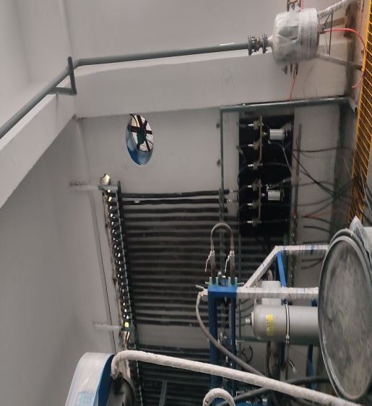
现场采样、检测时间 | 2022.8.16-19
现场采样、检测人员 | 汪鹏利、刘瀚裕、邓交洁、刘丽、李丹霞、纪燕平、高真真、林彦铭 | 企业陪同人 |  | 韩朗
现场采样、检测图像证明 | 